Lenguaje y Comunicación 2º
Estamos estudiando y trabajando desde casa, para la correcta revisión de tú actividad debes enviar tu tarea al siguiente correo : PIEMGV2020@gmail.com
Al enviar el correo, en asunto escribir: Nombre del o la estudiante – asignatura.

INSTRUCCIONES
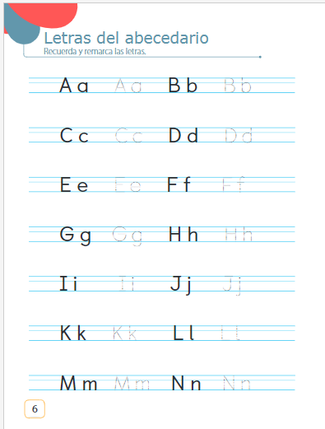
- Debes completar el abecedario.

- Completar guía de actividades “Clasificando en orden alfabético” que se encuentra en este mismo archivo, más abajo.

- Piensa y escribe una palabra que comience con la letra que te indica el abecedario.

- Más abajo, encontraras una lista de indicadores con los que se evaluara tú trabajo.
- Recordar a los padres y/o apoderados que las actividades las deben hacer los niños y niñas. Los padres solo deben explicar y guiar el trabajo a realizar

Rubrica de evaluación

Indicador | Excelente  (1 punto por letra) | Suficiente  (0.5 pts por letra) | Insuficiente  (0 pts) | Puntaje ideal
Remarca las letras | Remarca | Remarca las | No remarca | 27 ptos.
punteadas del abecedario | absolutamente | letras | las letras del
en cuaderno de | todas las letras. | punteadas. Sin | abecedario.
actividades. |  | embargo deja
 |  | algunas sin
 |  | remarcar.
Escribe una palabra para | Escribe | Escribe una | No realiza la | 27 ptos.
cada letra. | correctamente | palabra para | actividad. No
 | una palabra | cada letra. Sin | escribe las
 | para cada letra | embargo, deja | palabras para
 | del abecedario. | algunas sin | cada letra.
 |  | completar.
Total |  |  |  | 54 ptos.

